Проводы Зимы.

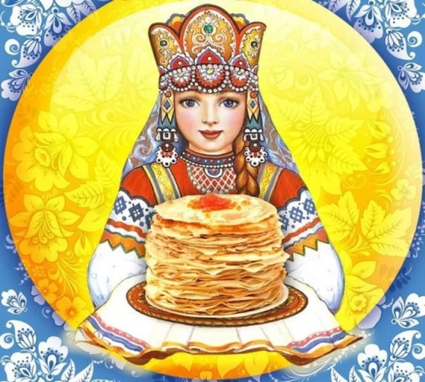

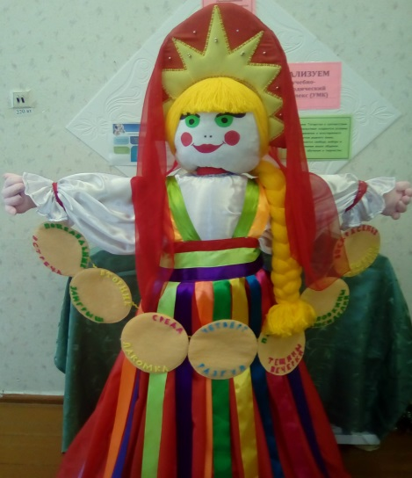

Наша Масленица! На неделю пришла.
Пришла с добром, С сыром, маслом и яйцом!
С блинами, с пирогами, Да с оладьями!
На Руси считалось, что человек, весело проведший масленичную неделю, будет удачлив в течение всего года! Поэтому издавна проводы зимы отмечались весело, с широким размахом, сопровождаясь обильными угощениями, среди которых главное место занимали блины.
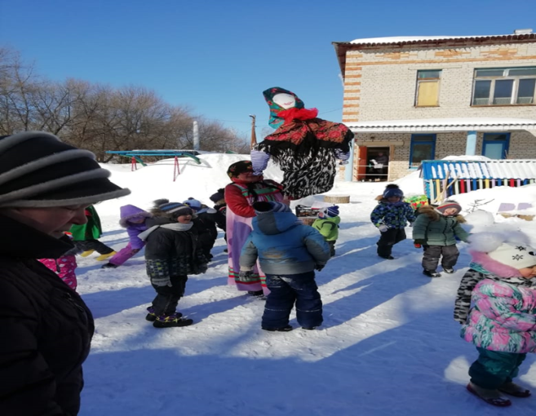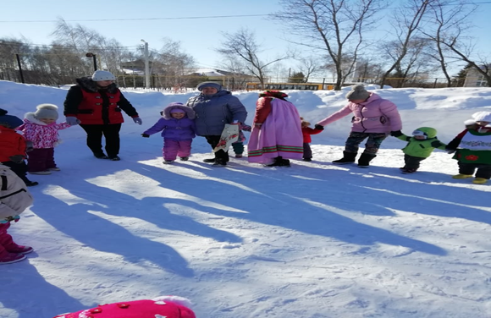
В нашем детском саду масленица воспринимается воспитанниками очень трепетно, т. к. педагоги ДОУ старались в начале масленичной недели рассказать детям в доступной форме об истоках праздника и его символике, о том, как любили на Руси круглое Красное Солнышко и почему; почему на столы подавались молоко, масло и сыр, а не отбивные и котлеты, и отчего масленичная неделя заканчивалась Прощёным воскресеньем….
Так и для детей нашего детского сада педагоги 7 марта устроили традиционное уличное гулянье с песнями и плясками, с конкурсами, народными играми и забавами. Все дети очень ждали этот праздник, готовились к нему. Учили стихи, частушки и песни. И провели его по-особенному весело!
Интересно прошли соревнования «Катания на лопатах», старшие дети катали малышей. Перетягивание каната, в котором участвовали и дети и взрослые.
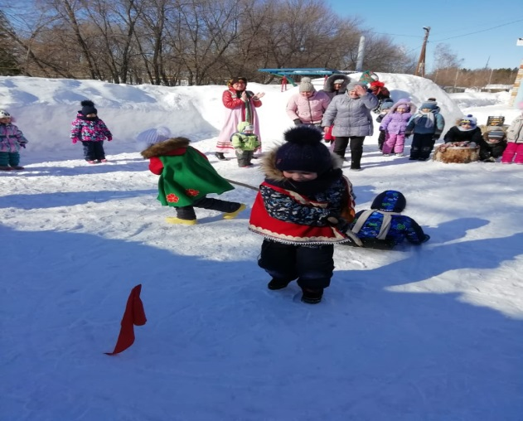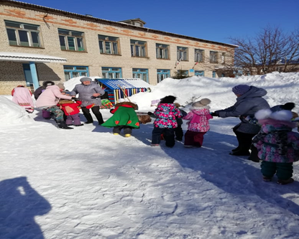
С большим энтузиазмом и азартом дети соревновались в «беге в мешках», «жмурки»

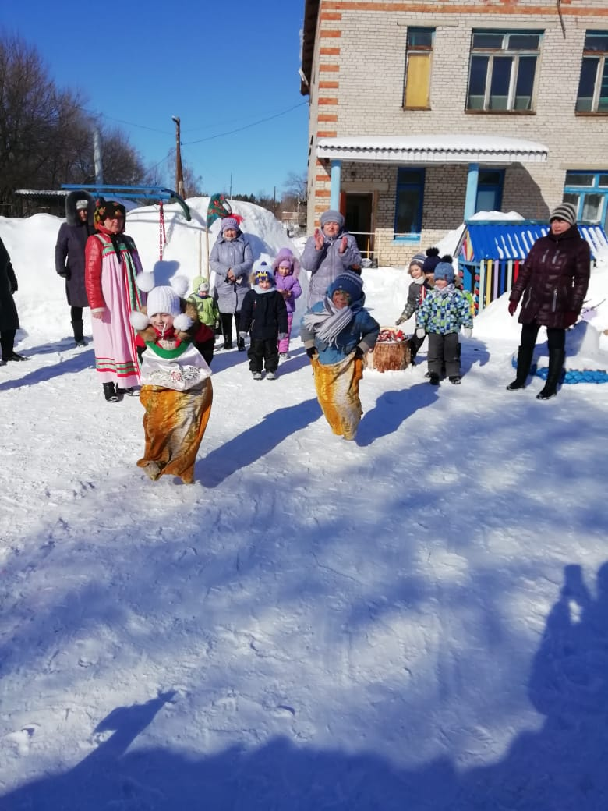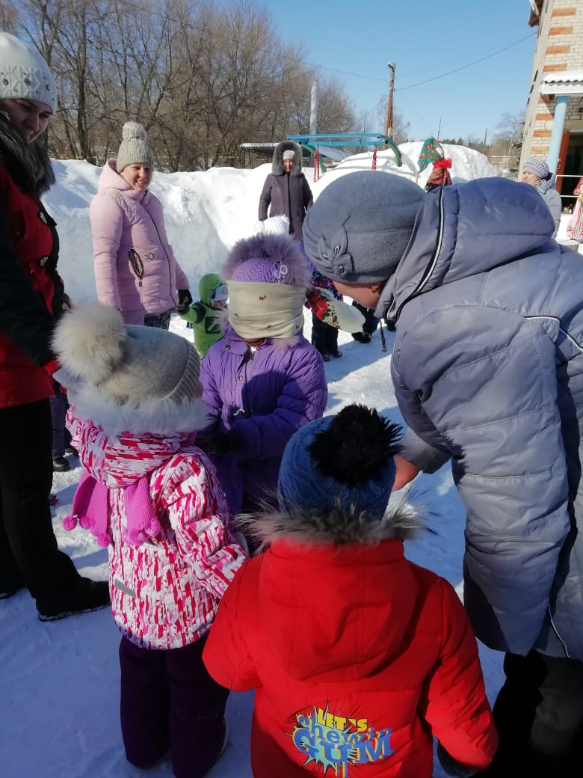
Танцы, игры, хороводы, веселые конкурсы не давали скучать никому!
Масленица - это озорное и веселое прощание с зимой и встреча весны, несущей оживление природе и солнечное тепло. Символом весны и солнца – является блин! Вот и мы проводили нашу Масленицу горячими золотистыми блинами, которые испекли для нас наши замечательные повара!
Кульминацией праздника Масленицы остается и по сей день сжигание чучела Зимы — символ ухода зимы и наступления весны.
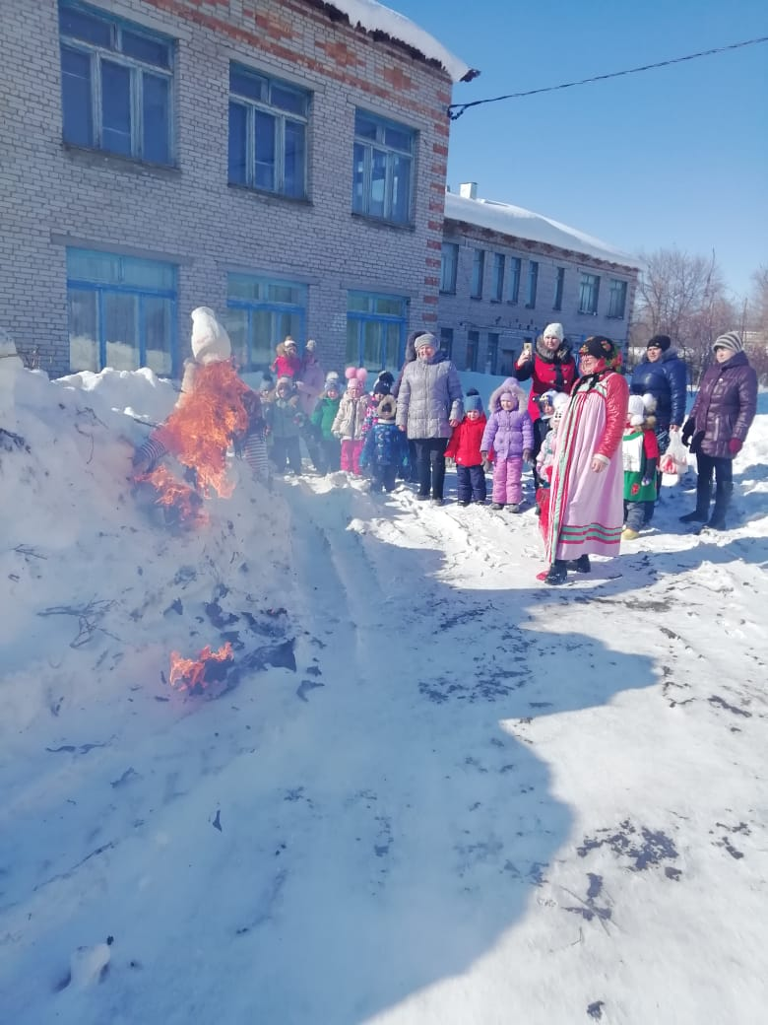
Праздник удался на славу. Все были рады и довольны.

